**חלק ג - צד שרת**

מגישים: אלון לוין 203106000  
 אור בנשחר 301729380  
 רן בריגה 206087736  
 שיר לרר 311136410

מועד הגשה: 26/06/2021

**בניית מערכות מ**מוחשבות מבוססות WEB -פרויקט הקורס

תוכן עניינים

הנחות 2

בסיס נתונים 2

יצירת מחלקות 2

שאילתות 3

תוכן דינאמי 4

מימוש טפסים 6

# הנחות

1. ה-Method בעמודי הטפסים הינו POST מאחר ואנו רוצים לשמור על רגישות המידע של לקוחות האתר.
2. מידע הוא נכס ולכן לא נרצה לאפשר מחיקה של נתונים מתוך ה-DB, נאפשר רק הוספה ועדכון.
3. רק משתמשים רשומים יכולים לבצע הזמנות באתר.
4. בעת ביצוע הזמנה ותשלום, תתאפס עגלת הקניות.
5. הזמנת תור הינה טופס אותו המשתמש ימלא והעסק יצור איתו קשר על מנת לקבוע תור בהתאם לצורך.

# בסיס נתונים

בנינו בסיס נתונים בהתאם לצרכי האתר.

יצרנו מספר טבלאות בבסיס הנתונים: users , products ,orders, products_in_order, contact_massages, appointments, Cart.

כאשר לכל טבלה השדות הבאים:

**users** (first_name, last_name, user_name, email, password)

**products** (p_name, type, price, picture)

**products_in_order** (p_name, order_id, quantity)

**orders** (order_id, first_name, last_name, amount, email, CC, CVV)

**contact_massages** (first_name, last_name, email, massage)

**appointments** (full_name, phone, email, date, description)

**cart**(p_name, user_name, quantity, price)

* בקובץ ה-SQL המצורף ניתן לראות את הסקריפטים של יצירת הטבלאות הכוללים את השדות בכל טבלה, וכן מספר רשומות לטעינה עבור כל טבלה.

# יצירת מחלקות

בכדי לארגן את ההתנהלות מול בסיס נתונים, יצרנו מספר מחלקות מתווכות (בנוסף לdbManager):

* + - 1. user _queries: מחלקה אשר מכילה את כל השאילתות הרלוונטיות להתנהלות מול בסיס הנתונים עבור נתוני המשתמש.
      2. shop_queries: מחלקה אשר מכילה את כל השאילתות הרלוונטיות לצורך התנהלות הנתונים רכישות וכל הנוגע למוצרים באתר.
      3. contact_queries: מחלקה אשר מכילה את כל השאילתות הרלוונטיות להתנהלות מול בסיס הנתונים עבור טפסי יצירת קשר או הזמנות תורים.

# שאילתות

כל סינון הנתונים מתבצע מול בסיס הנתונים באמצעות השאילתות השונות. לאחר קבלת המידע מהשאילתה, דאגנו לא לסנן את התוצאות באמצעות פייתון ולהשתמש בכלל המידע שהשאילתה מחזירה.

**שאילתת בחירה:**  
שאילתות שתפקידן להביא נתונים מהטבלה המתאימה בהתאם לפרמטר/ים בחתימת הפונקציה.

* חילוץ התורים אותם משתמש הגיש לטובת עמוד האזור האישי:

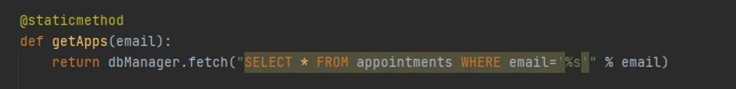

* חילוץ נתוני עגלת הקניות שמשתמש בנה לעצמו לטובת ביצוע רכישה:



* חילוץ נתוני ההזמנות שביצע משתמש בהתאם לכתובת המייל אשר מאפיינת אותו:



* חילוץ פרטי המשתמש בעת כניסתו לאתר:



**שאילתות עדכון:**

* עדכון פרטי משתמש רשום מתוך עמוד האזור האישי:

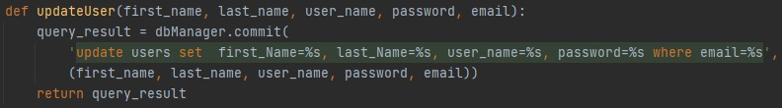

* עדכון כמות הפריטים מאותו סוג שמשתמש הכניס לעגלת הקניות שלו:

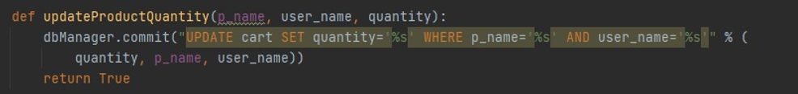

**שאילתות הוספה:**

* הוספת משתמש חדש בעזרת מסך sign-in:

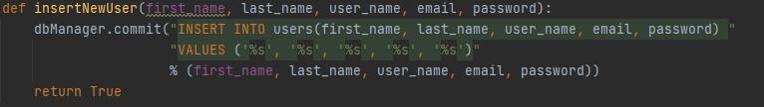

* הוספת הזמנה חדשה עבור משתמש מסוים:

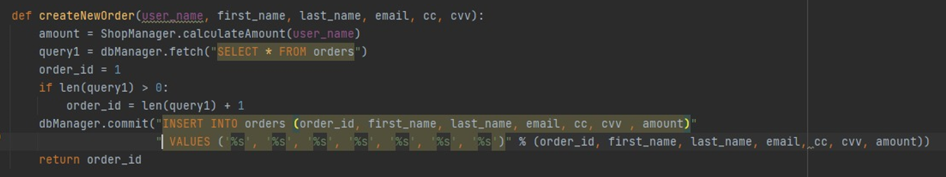

* הוספת בקשת יצירת קשר:

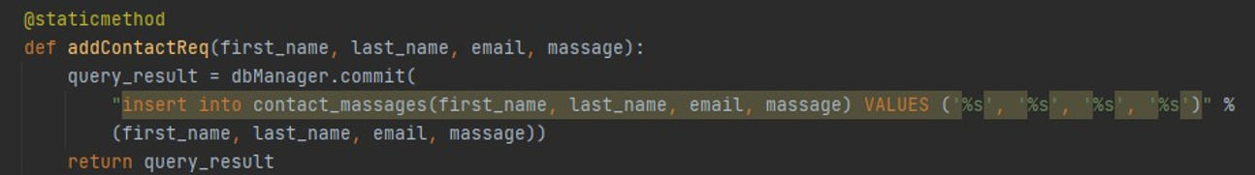

* + - 1. **שאילתות מחיקה:**
* שאילתות שתפקידן למחוק את עגלת הקניות והמוצרים בה לאחר ביצוע ההזמנה:

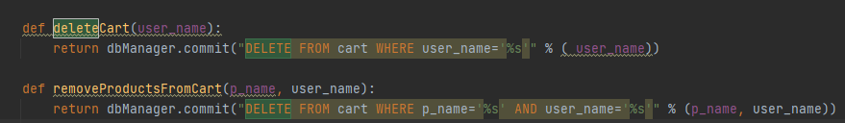

# 

# תוכן דינאמי

על מנת לייצר תוכן דינאמי לאתר, הכנסנו אל קובץ הבסיס אשר ניתן לנו קבצי HTML,CSS,JS אשר רלוונטים לכלל העמודים באתר. עמודי הheader, footer הוכנסו לקובץ base בעזרת include כאשר בכל אחד מהם קיים קישור לקבצי ה-css המתאימים וכך אלו הופכים לעמודים דינאמיים בכלל האתר כך שהמבנה יופיע בכולם.   
הכנסנו את פונקציית הflash אשר אפשרת לנו לתת אינדיקציה לפעולות המשתמש בכלל דפי האתר,

יצרנו תוכן דינאמי ייחודי לכל פעילות באתר ובנוסף יצרנו תגובתיות תואמת לכל פעולה של המשתמש באתר.

כאשר המשתמש מתחבר לאתר (session[‘logged_in’]=True), שמו מוצג בheader, ומופיע כפתור logout אשר מאפשר למשתמש להתנתק מהמערכת. כאשר הוא מתנתק או לא מחובר מופיע- "שלום, אורח".

כאשר המשתמש מנסה להתחבר למערכת או לבצע רכישה של מוצרים והוא אינו רשום, הוא מקבל הודעה על כך שנדרש עליו תחילה להירשם. בעמוד התחברות ישנם חיוויים אם שם המשתמש/ סיסמה אינם נכונים.

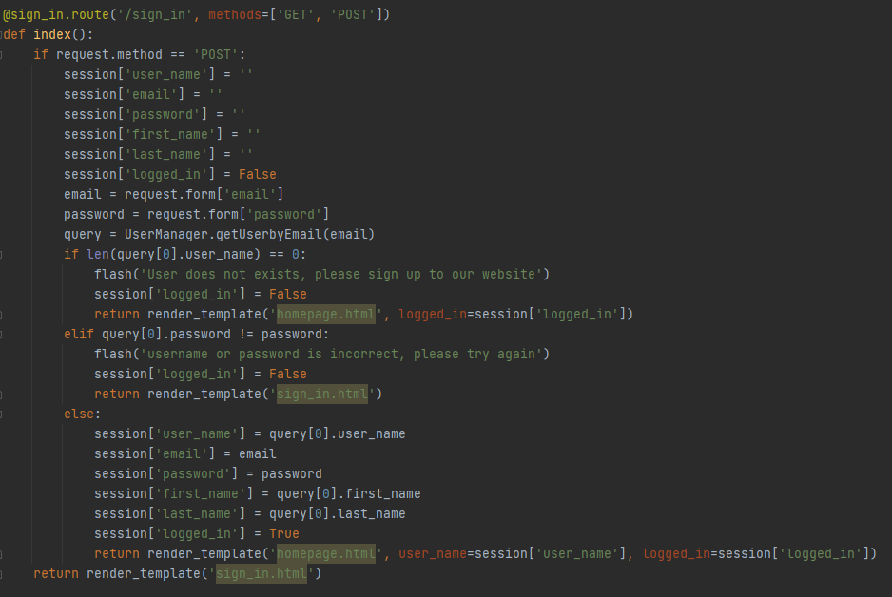

בעמוד ההרשמה עבור משתמש חדש, יינתן חיווי למשתמש אודות פעולותיו. בנוסף, במידה והמשתמש כבר קיים בבסיס הנתונים יתקבל חיווי מתאים:

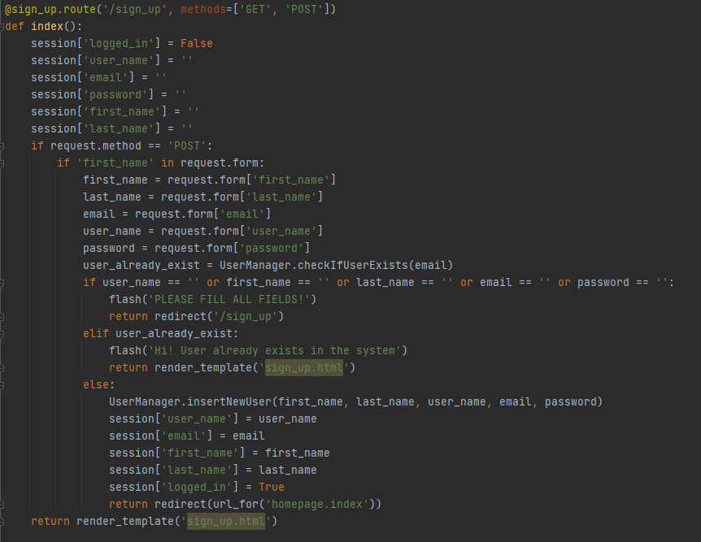

בעת הוספת פריט לעגלת הקניות, יתקבל חיווי אודות הפעולות המתאימות:

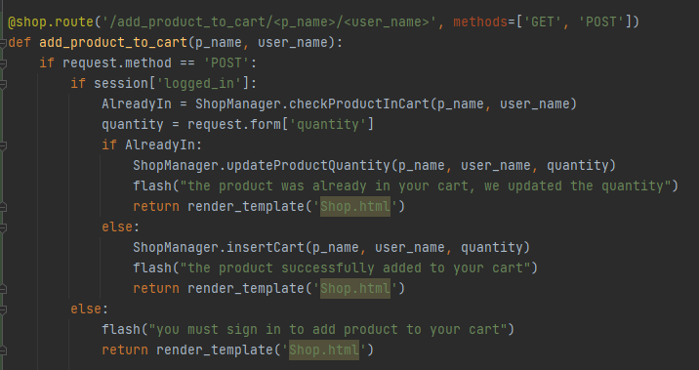

# מימוש טפסים

לכל אורך בניית האתר מימשנו טפסים שונים אשר ממומשים באמצעות שיטת POST. עבור הפעולות אשר בוצעו בטפסים נתנו חיווי למשתמש ובנוסף ביצענו ווידוא של תקינות הקלטים. הטפסים בעמודים אלו מבצעים כתיבה או עדכון של ה-DB הרלוונטי, באמצעות שאילתות הכתובות במחלקות המתאימות.

* טופס יצירת קשר: לטופס זה המשתמש יכניס את הפרטים שלו ואת סיבת הפניה, לצורך יצירת קשר עם העסק. בכל הכנסת ערך לטופס ביצענו ולידציה אשר מוודאה שכל שדה מולא כראוי ולא תתאפשר שליחת טופס עד מילוי ראוי של כלל הערכים. כאשר הטופס נשלח ללא בעיות – קופצת הודעה מתאימה למשתמש.

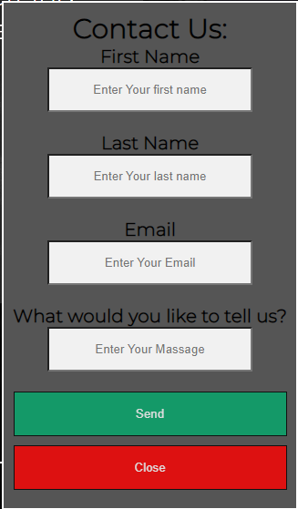

* טופס קביעת תור: לטופס זה המשתמש יכניס את הפרטים שלו, תאריך רצוי (מוסבר למשתמש שתור יקבע רק לאחר יצירת קשר טלפוני מטעם העסק) ואת סוג התור אותו רוצה לקבוע. בכל הכנסת ערך לטופס ביצענו ולידציה אשר מוודאה שכל שדה מולא כראוי ולא תתאפשר שליחת טופס עד מילוי ראוי של כלל הערכים. כאשר הטופס נשלח ללא בעיות – קופצת הודעה מתאימה למשתמש.

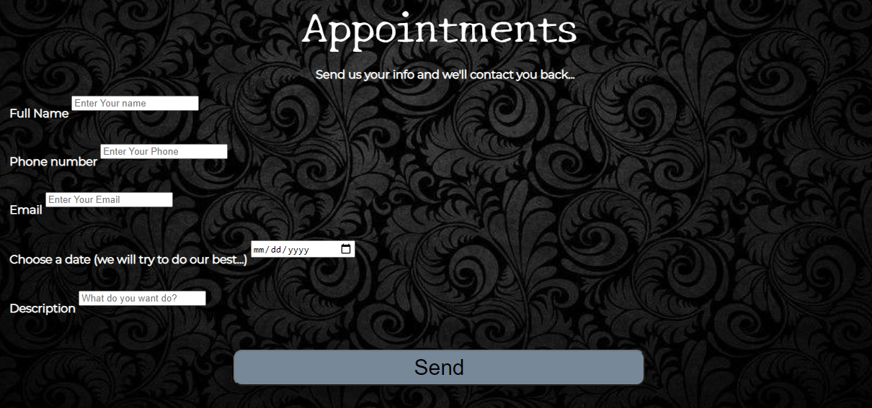

* טופס התחברות: מילוי שם משתמש וסיסמא, שליחה – התחברות. במילוי דואר אלקטרוני וסיסמת המשתמש יחובר לאתר ופרטיו יקושרו לעמודים המתאימים בעזרת session.

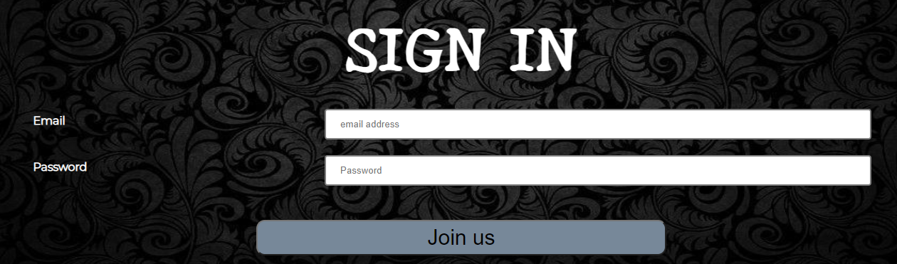

* טופס הרשמה: לכל ערך בטופס, ביצענו ולידציה אשר מוודאה שהשדה מולאה כראוי. עד מילוי תקין לא תתאפשר שליחה. כאשר הטופס נשלח ללא בעיות – קופצת הודעה מתאימה למשתמש. כאשר המשתמש ילחץ על כפתור "הירשם", הנתונים המתקבלים מהטופס יוכנסו ל-DB בשם "users", אשר מכיל את פרטי המשתמשים הרשומים באתר.

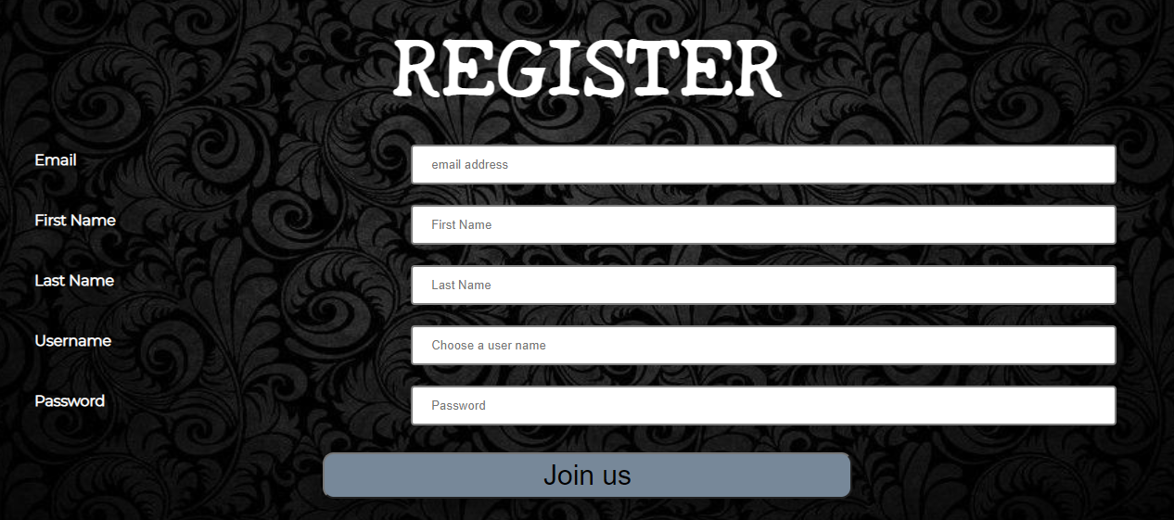

* טופס עדכון פרטי משתמש:

